Результаты анкетирования студентов ОЧУ ВО «МИП» о качестве образовательного процесса и качестве образовательной деятельности
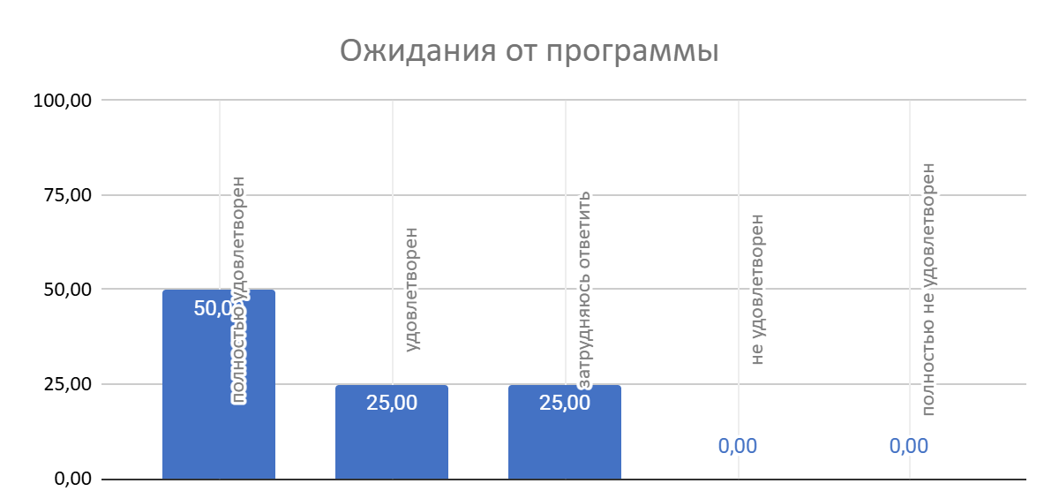
Рисунок 1 – Ожидания обучающихся от программы по психологии
После начала обучения на программе большинство обучающихся (75%) отмечают, что удовлетворены обучением на программе, поскольку их ожидания совпали с действительностью, что они объясняют тем, что присутствуют все дисциплины, изучение которых, необходимо для ведения будущей профессиональной деятельности; нет дублирования дисциплин; нет нарушения логики преподавания дисциплин.
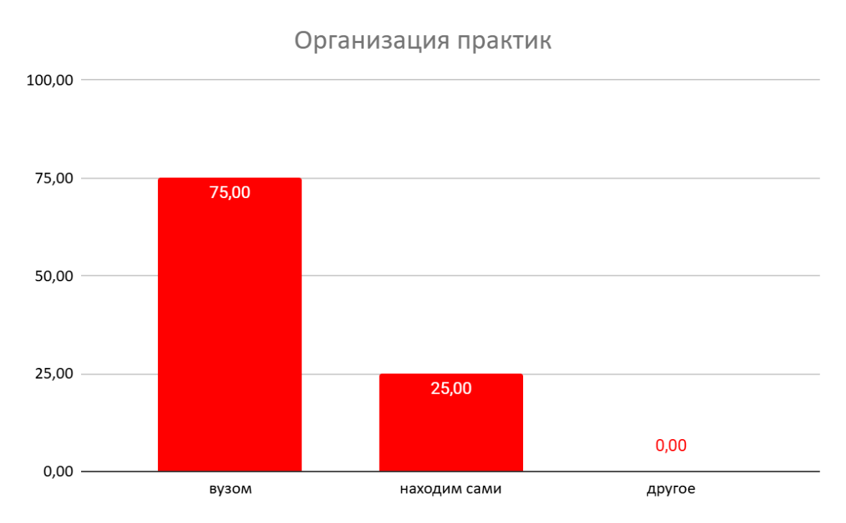
Рисунок 2 – Оценка обучающими организации практики в ОЧУ ВО «МИП»
На рисунке 2 можно заметить, что 75% студентов отмечают, что ОЧУ ВО «МИП» предоставляет обучающимся места практик, что в целом может характеризовать подход к обучению в Институте как практико-ориентированный. При это даже ответ одного обучающегося-респондента (25%=1 обучающийся), что место практики он находит сам, может быть связан с тем, что ему приоритетнее самостоятельно выбрать место практики в силу уже выстроенной карьерной траектории.
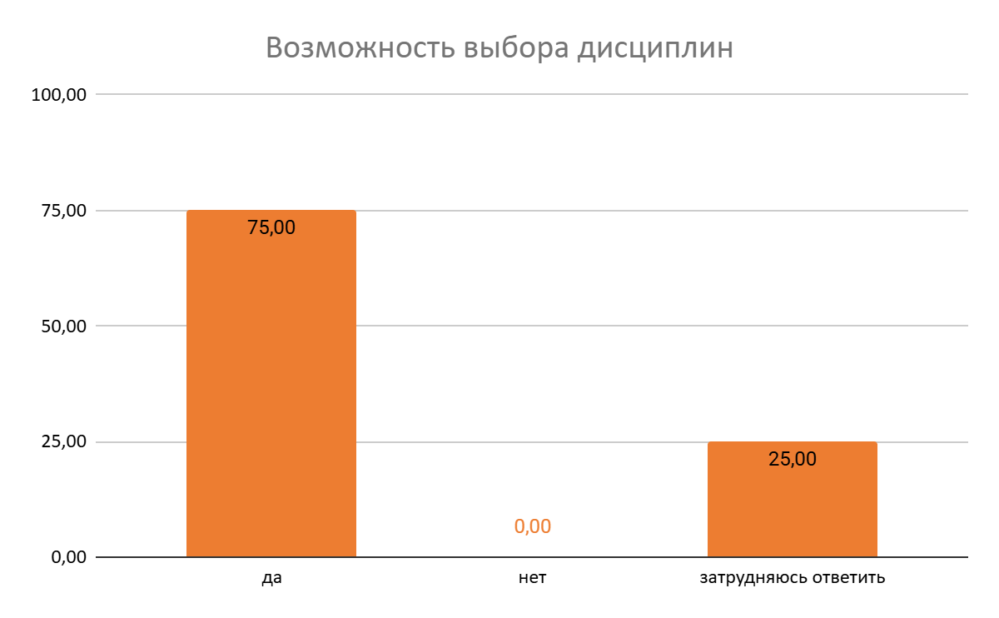
Рисунок 3 – Возможность выбора дисциплин обучающимися в ОЧУ ВО «МИП»
Большинство обучающихся в ОЧУ ВО «МИП» знают о том, что им доступна возможность выбора дисциплин (3 из 4 студентов), что также определяет возможность индивидуализации траектории обучения в вузе.
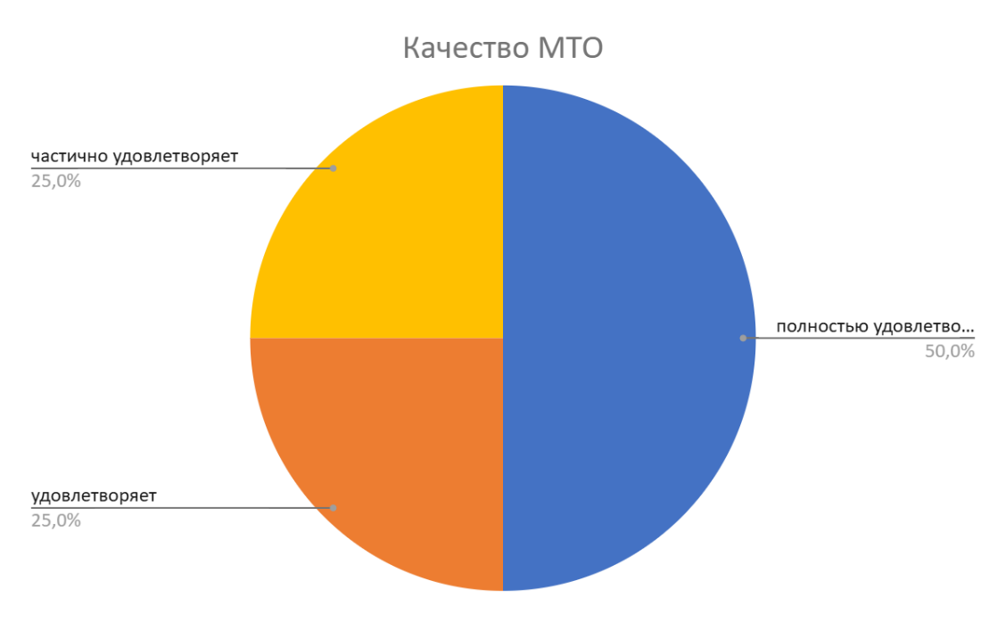
Рисунок 4 – Оценка обучающимися ОЧУ ВО «МИП» качества материально-технического обеспечения
Материально-техническая оснащенность ОЧУ ВО «МИП» удовлетворяет большинство респондентов-обучающихся (3 из 4 опрошенных), но при это 2 из 4 не в полной мере удовлетворены, что может говорить о том, что зона МТО является одной из «сигнальный точек» для руководства ОЧУ ВО «МИП», на которую можно обратить внимание для повышения качества предоставляемой услуги, что повысит удовлетворенность со стороны обучающихся.
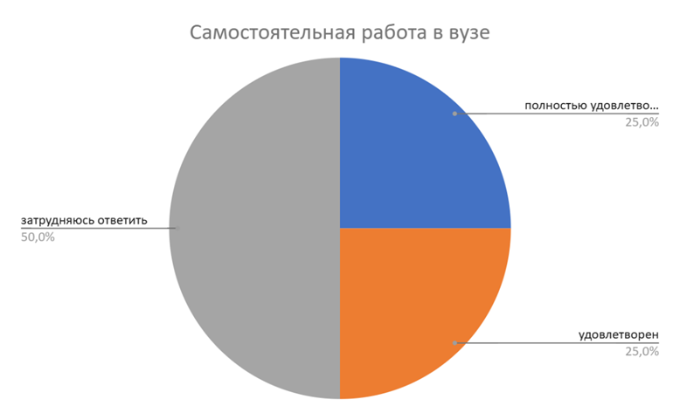
Рисунок 5 – Организация самостоятельной работы обучающихся в ОЧУ ВО «МИП»
Половина обучающихся удовлетворены организацией самостоятельной работы в вузе, а половина затруднилась ответить, что в целом можно трактовать как то, что именно эти студенты работают чаще всего из дома, а значит им не требуется пространство для самостоятельной работы.
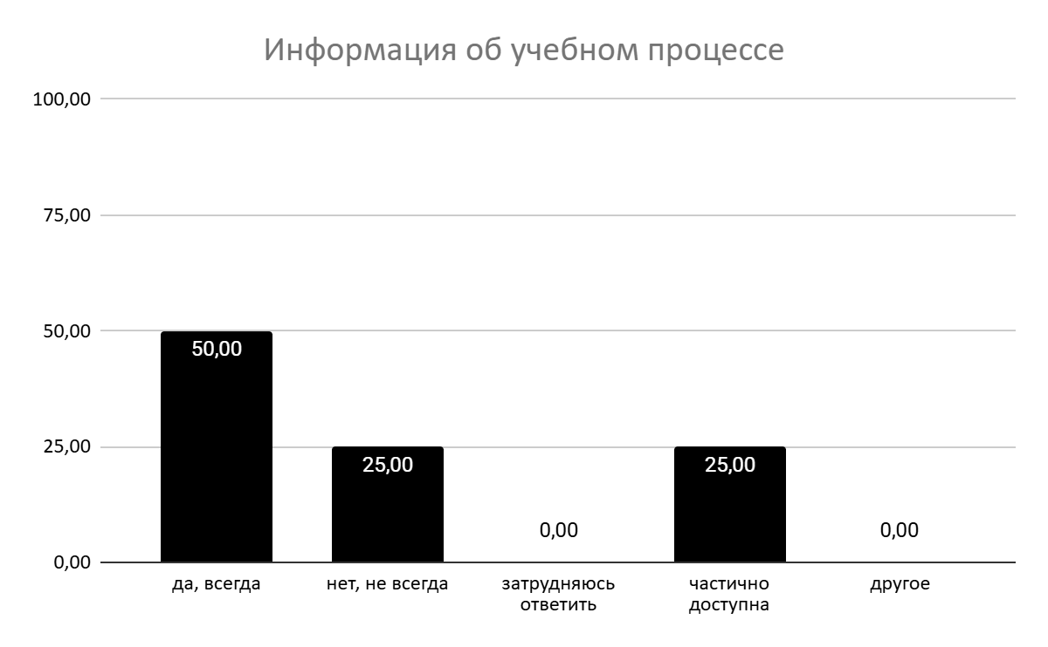
Рисунок 6 – Доступность информации об учебном и внеучебном процессах в ОЧУ ВО «МИП»
На основе рисунка 6 можно отметить, что обучающиеся по программе «Психология» отмечают, а именно 2 человека из 4, что им доступна вся информация о процессах, происходящих в образовательном учреждении, связанных как с учебной, так и внеучебной деятельностью; 1 обучающийся считает, что информация доводится частично, то есть существуют некоторые коммуникативные сложности; а 1 студент испытывает достаточные проблемы в коммуникации. Таким образом, анкетирование студентов позволило определить еще одну проблемную точку, которую необходимо устранить – это может быть связано с большим количеством контактов, например, увеличением «касанием» студентов со стороны учебного отдела (одно в начале недели, а другое в конце); также это может быть связано с увеличением количества постов в социальных сетях – с акцентом на ВК, мессенджер MAX.
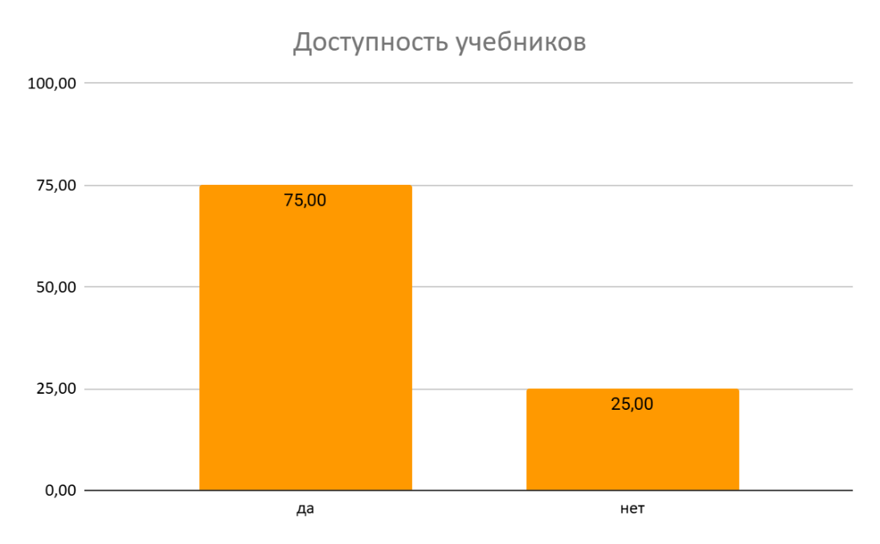
Рисунок 7 – Доступность учебников и иных образовательных материалов, в том числе через электронную библиотеку
Большинство обучающихся (75%) отмечают, что им доступны учебники и иные образовательные материалы. Это осуществляется посредством доступа в электронную информационно-образовательную среду Института, а также посредством реализации подписку на электронную библиотеку «Юрайт».
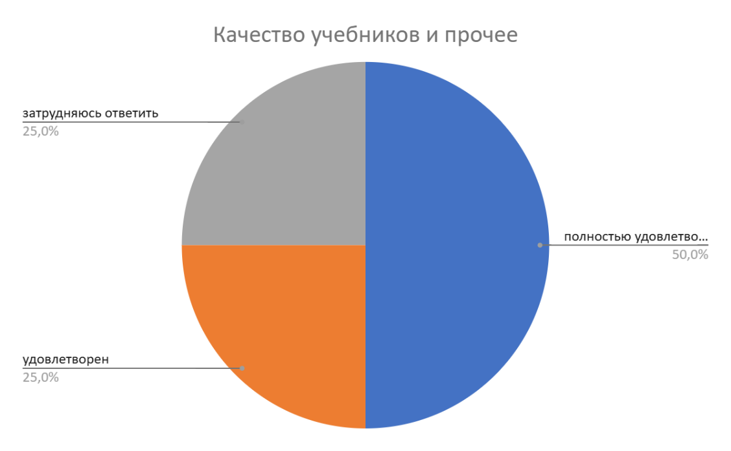
Рисунок 8 – Оценка качества информации в учебниках и иных образовательных материалах
И обучающиеся на программе «Психологии» ОЧУ ВО «МИП» отмечают, что качество информации, данных, которые дают предоставляемые образовательным учреждением учебники и иные материалы довольно высокого уровня, что позволяет получать качественные и необходимые знания.
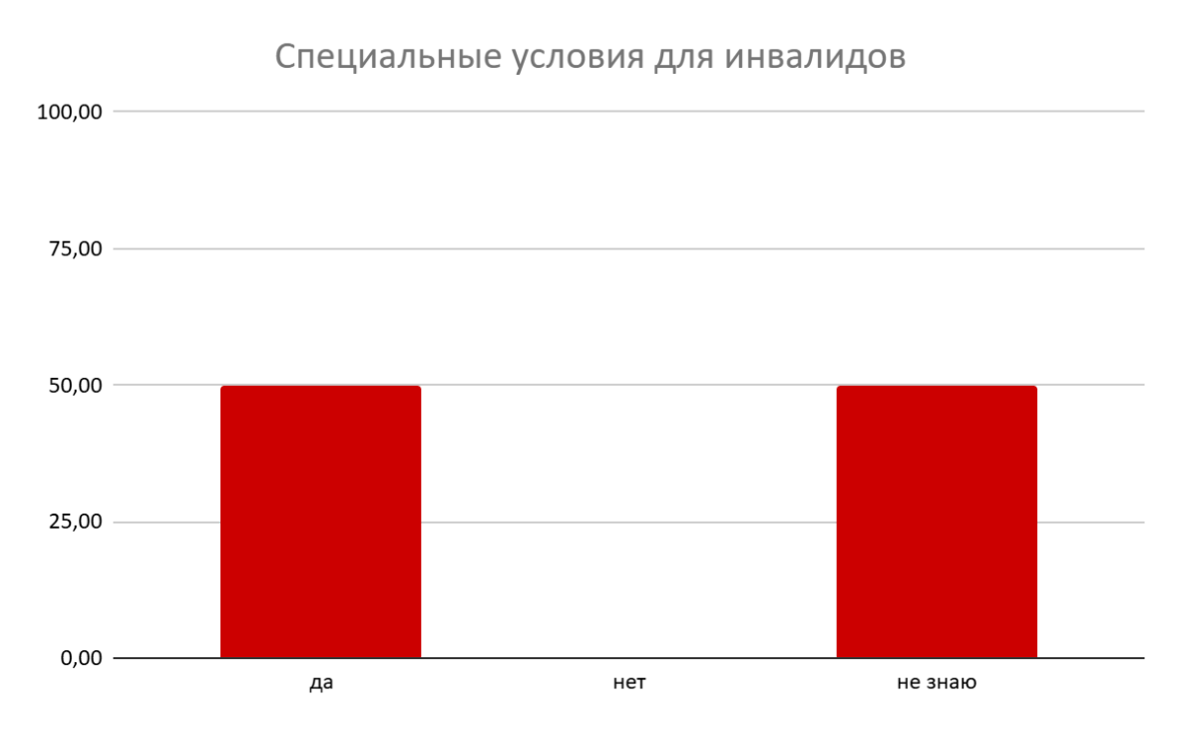
Рисунок 9 – Формирование инклюзивной и доступной среды
50% обучающихся на программе «Психология» подчеркивают, что в ОЧУ ВО «МИП» создаются условия доступной среды для инвалидов, что образовательной учреждение ориентировано на инклюзивность образовательной деятельности. При этом двое обучающихся затруднились с ответом, что может говорить о том, что не всем понятно, что это такое. Таким образом, возможно, вузу необходимо чуть расширить просветительскую деятельность среди обучающихся в этом направлении.
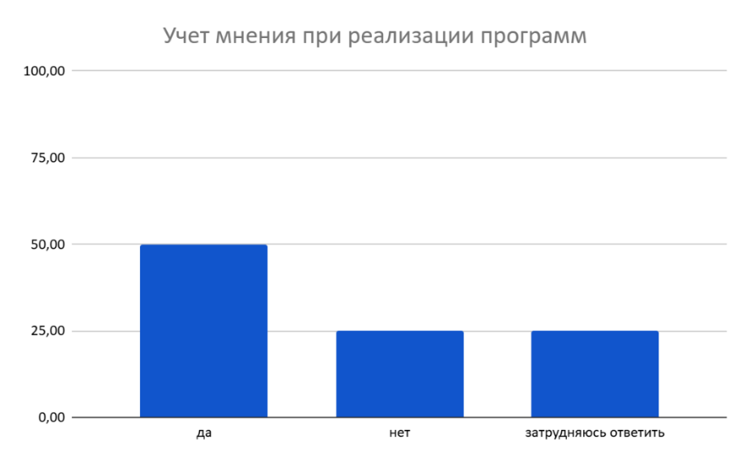
Рисунок 10 – Учет мнения обучающихся при реализации ОП ВО 37.03.01 Психология
Ровно половина обучающихся – 2 из 4 – отмечают, что при формировании образовательных программ, траекторий обучения ОЧУ ВО «МИП» старается учитывать их мнение и выстраивать образовательную линию таким образом, чтобы комфортно было всем участникам образовательного процесса. Один студент считает, что все происходит ровно в рамках имеющейся в вузе образовательной документации с минимумом академической свободы. И еще один обучающийся пока не смог определиться со своим ответом.
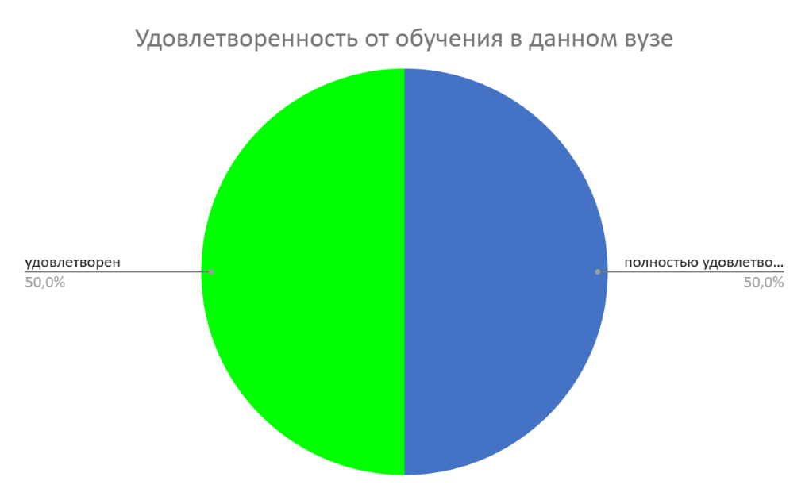
Рисунок 11 – Удовлетворенность обучающимися от обучения в ОЧУ ВО «МИП» на ОП ВО 37.03.01 Психология
При этом все 4 студентам удовлетворены обучением в образовательном учреждение на данной образовательной программе, что они отметили в ходе проведенного анкетирования.
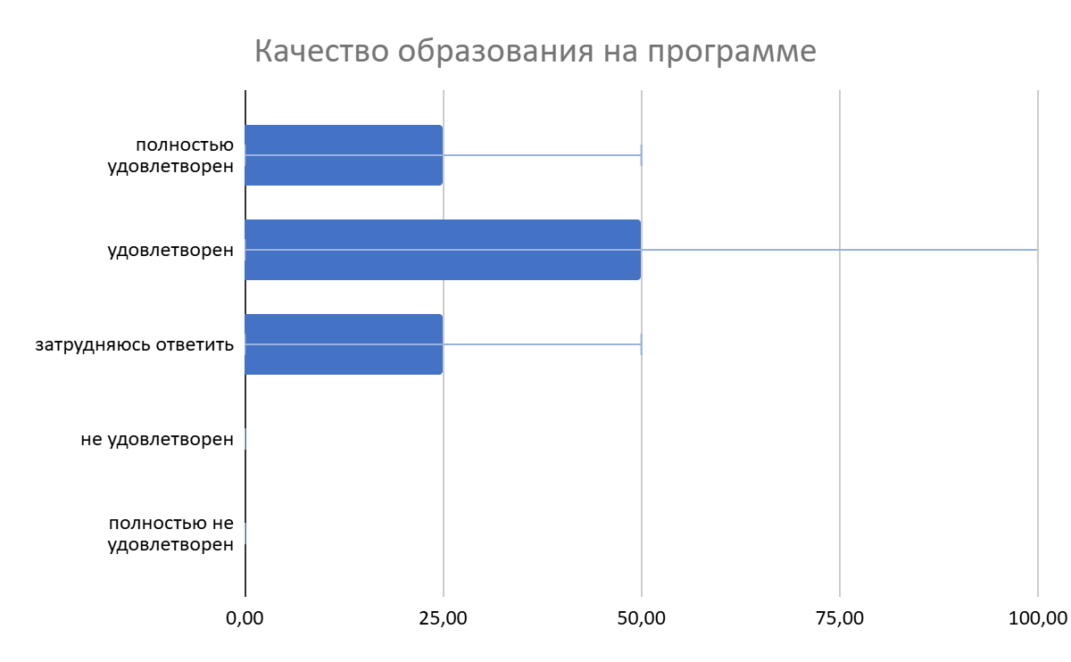
Рисунок 12 – Оценка обучающимися совокупного качества обучения на программе по психологии в ОЧУ ВО «МИП»
При этом в условии выявленных некоторых небольших недостатков большинство студентов удовлетворены качеством образования, которое на настоящий момент предоставляется на ОП ВО 37.03.01 по направлению Психология. Один обучающийся затруднился с ответом, что указывает на то, что образовательному учреждению необходимо продолжать совершенствовать собственный подход к организации образовательной деятельности студентов, поскольку на настоящий момент отсутствует полная удовлетворенность студентов; есть некоторое небольшое недовольство МТО и возможностями самостоятельной работы над образовательными задачами в вузе. Следовательно, основные усилия ОЧУ ВО «МИП» должны быть направлены на то, чтобы продолжать линию на индивидуализацию, профессионализацию образовательных подходов, а также предоставление автономии обучающимся в возможности выбора ими как практических, так и научно-исследовательских задач.

Результаты опросов педагогических работников об оценке уровня удовлетворенности условиями и организацией образовательной деятельности в рамках реализации ОПОП ВО
При подготовке отчета о самообследовании, было опрошено 17 преподавателей (штатных и внешних совместителей), участвующих в реализации образовательной программы по направлению 37.03.01 Психология.
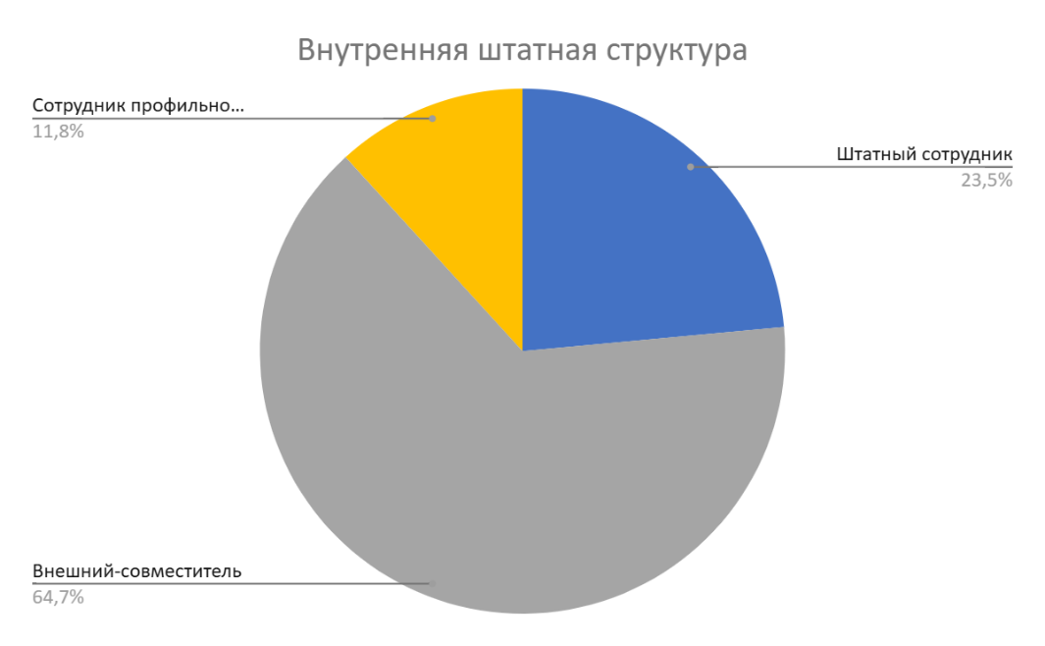
Рисунок 13 – Штатная структура ППС, участвующих в реализации ОП ВО 37.03.01 Психология
Большинство преподавателей, участвующих в реализации данной программы, согласно рисунку 13 – это внешние совместители (64,7%). Штатных сотрудников – 23,5%.
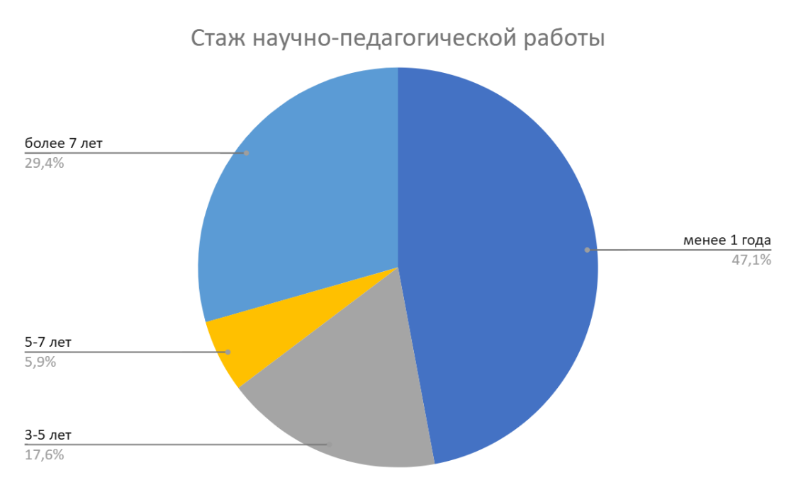
Рисунок 14 – Стаж научно-педагогической работы ППС кафедры психологии и гуманитарных дисциплин
На основе рисунка 14 можно определить, что кафедра психологии и гуманитарных дисциплин – это хороший сплав опытных преподавателей и молодых, которые в симбиозе могут давать хороший результат, разрабатывать интересные для обучающихся подходы, применять новые современные подходы в применении образовательных технологий на практике, менторство, совместное обучение друг друга, обмен лучшими практиками.
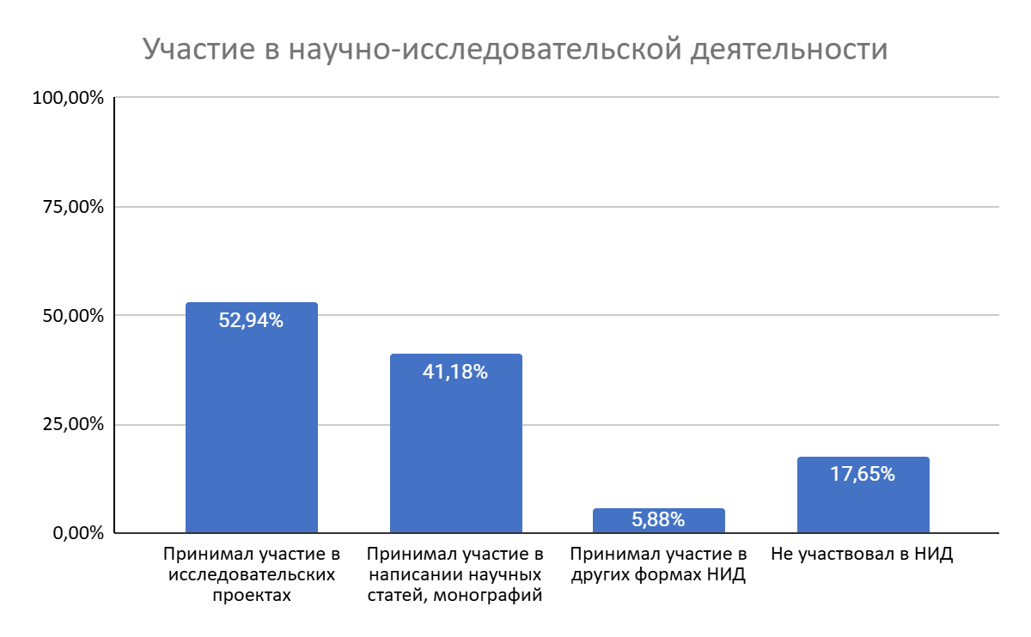
Рисунок 15 – Участие в научно-исследовательской деятельности
Рисунок 15 показывает, что большинство преподавателей в той или иной форме принимали участие в научно-исследовательской деятельности (через исследовательские проекты, написание статей, монографий и прочее). Совсем никакого участия не принимали 17,65%.
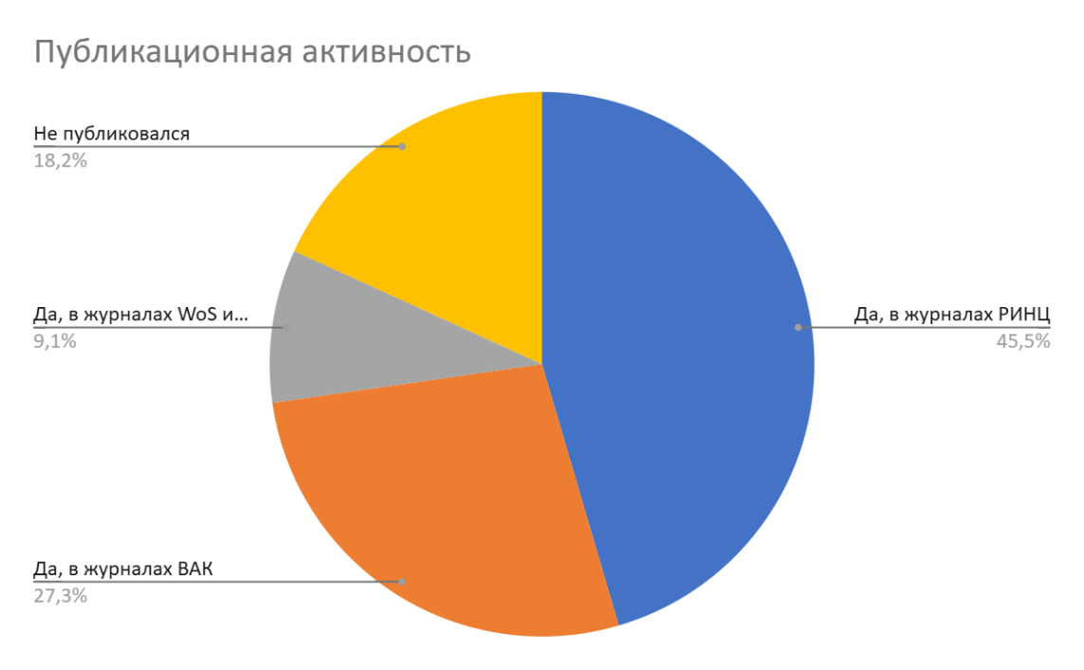
Рисунок 16 – Публикационная активность ППС
Также большинство преподавателей активно публикуются с результатами своих научно-исследовательских проектов. Никакой публикационной активности нет у 18,2% преподавателей.
Результаты опроса удовлетворенности педагогических сотрудников ОЧУ ВО «МИП» условиями и организацией образовательной деятельности в рамках реализации ОПОП ВО представлены в таблице 1.
Таблица 1
Уровень удовлетворенности педагогических сотрудников ОЧУ ВО «МИП» условиями и организацией образовательной деятельности в рамках реализации ОПОП ВО
Критерий | Процент удовлетворенности
Возможность заниматься научной деятельностью | 70,59
Профессиональное окружение | 82,36
Общественный статус | 58,82
Качество обучающихся | 82,35
Самостоятельность в принятии решений | 76,47
Длительный отпуск | 76,47
Меры социальной поддержки | 58,82
Профессиональный рост | 82,36
Творческий характер работы | 100
Использование дистанционных технологий в работе | 88,24
Удовлетворенность оплатой труда | 88,24

Основываясь на проведенном анкетировании ППС ОЧУ ВО «МИП», которое по ключевым показателям было сгруппировано в таблицу 1 и представлено в результатах анкетирования на сайте – https://psycho.msk.ru/sveden/document/ – можно сделать следующие выводы: основные преимущества в работе на ОЧУ ВО «МИП» педагогические кадры видят в том, что образовательное учреждение предоставляет конкурентную заработную плату, позволяет организовать свою работу не только в очном формате, а также с использованием дистанционных технологий; сотрудники очень ценят творческую атмосферу, которая позволяет реализовывать различные идеи и обучающихся, которые с удовольствием «впитывают» то, как преподаватели с ними взаимодействуют, какие подходы к ним находят, как реализуют свою материалы, какую атмосферу создают на своих занятиях.
При этом сотрудники выделили два минуса – это меры социальной поддержки и общественный статус. Следовательно, это основные направления, на которые ОЧУ ВО «МИП» требуется обратить свое внимание в процессе организации своей деятельности. Например, привязать социальный пакет к стажу в организации и к роли, что управляемо и особенно воспринимается как справедливый подход, а в контексте повышения статусности – это может быть связано с организацией премирования через признания ежегодного статуса «преподаватель года», «лучший методический продукт», «вклад в научную деятельность» и прочее.
Но в совокупности итоговый вывод – высокий уровень удовлетворенности педагогических работников условиями и организацией образовательного процесса в ОЧУ ВО «МИП».

Результаты опроса работодателей об удовлетворенности качеством образования в ОЧУ ВО «МИП»
Еще одним элементом внутренней системы оценки качества образования является взаимодействие и анкетирование работодателей. Полное анкетирование, проведенное ОЧУ ВО «МИП», представлено на сайте – https://psycho.msk.ru/sveden/document/ .
В рамках данного опроса были проанкетированы руководители двух организаций, на базе которых обучающиеся ОЧУ ВО «МИП» проходят практику.
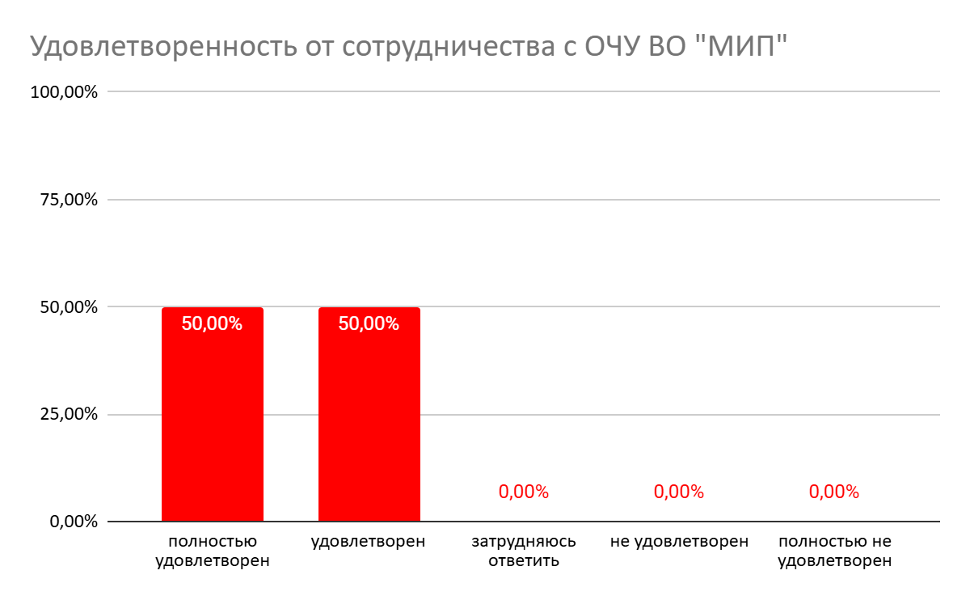
Рисунок 17 – Удовлетворенность работодателей от сотрудничества с ОЧУ ВО «МИП»
В целом результаты анкетирования показывают, что работодатели удовлетворены от взаимодействия с ОЧУ ВО «МИП», но есть небольшой гандикап в том, чтобы сделать данное партнерство еще более перспективным и взаимовыгодным, чтобы студентам было полезнее, чтобы сотрудники компаний-работодателей активнее выступали в качестве преподавателей для студентов.
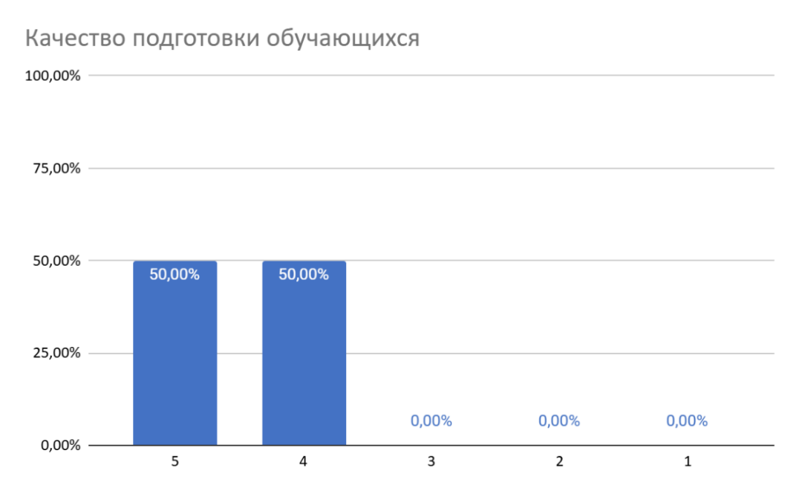
Рисунок 18 – Оценка работодателями качества подготовки обучающихся ОЧУ ВО «МИП»
И данный тезис особенно актуален в свете того, что ими самими достаточно высоко оценивается уровень теоретической подготовки студентов ОЧУ ВО «МИП», что показано на рисунке 8.
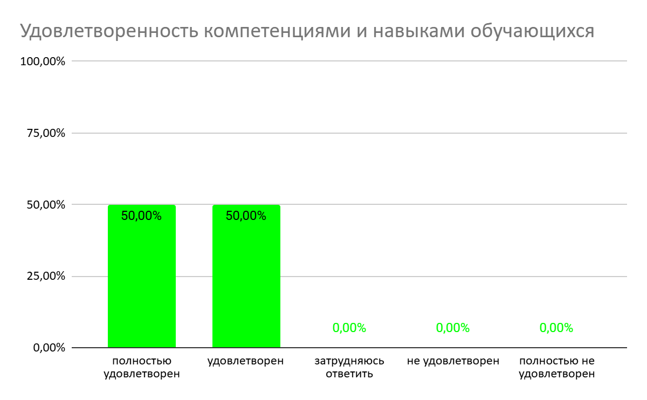
Рисунок 19 – Оценка уровня удовлетворенности работодателями качества компетенций и навыков, усвоенных обучающимися в ходе подготовки в ОЧУ ВО «МИП»
И в итоге общий тезис закрепляется тем, что в совокупности работодатели отмечают тот факт, что обучающиеся ОЧУ ВО «МИП» обладают необходимыми для психологов компетенциями и навыками, которые сейчас требуются для того, чтобы быть успешными на высококонкурентном рынке.
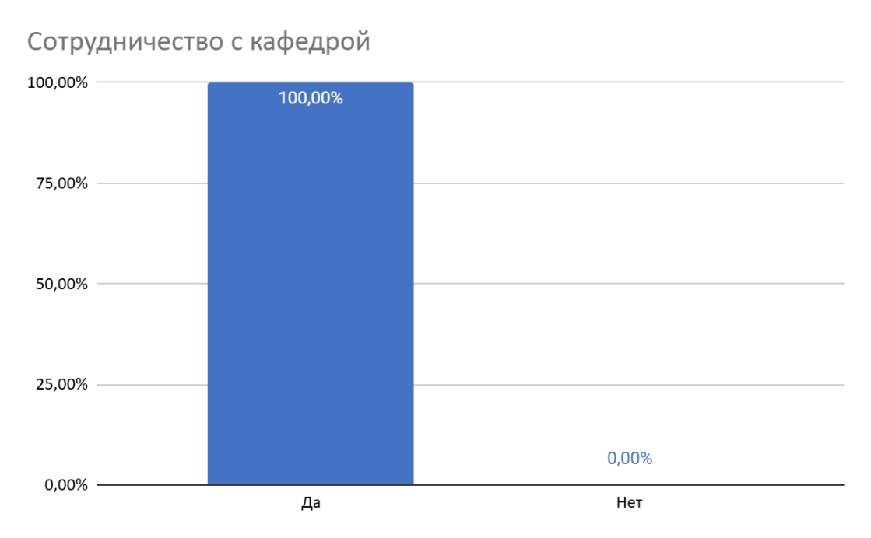
Рисунок 20 – Сотрудничество работодателей с кафедрой психологии и гуманитарных дисциплин по вопросам актуализации образовательной программы по психологии
Также работодатели отметили, что они готовы продолжать сотрудничество
Таким образом, можно отметить, что сформированные у обучающихся ОЧУ ВО «МИП» компетенции полностью соответствуют профессиональным стандартам организаций.

